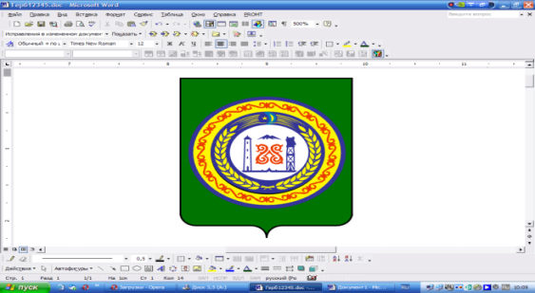

ЧЕЧЕНСКАЯ РЕСПУБЛИКА
МБОУ «СОШ №2 Ойсхарского сельского поселения»
Гудермесского муниципального района

366211, Чеченская Республика Тел./факс(87152) 2-70-4
п. Ойсхар, ул. Победы. 54 E-mail:OisharSOSH-2@mail.ru
www: oysharsosh2. Ru

График работы кружков и секций школы

№ | Название кружка или секции | Руководитель | День недели | Время | Количество детей посещающих  Кружок или секцию |  |  | Возрастные рамки детей, посещающих кружок или секцию
 |  |  |  |  | Всего | На учете  в ПДН | На внутри школьном учете | Возрастные рамки детей, посещающих кружок или секцию
1 | Кружок национального танца «Гумс» | Лечиев Адам Узумович | Понедельник  пятница | 10:00  10:00 | 25 | - | - | 9-12 лет
2 | Кружок художественной самодеятельности национальной пени «Седарчий» | Курбанова Хеди | Понедельник  пятница | 10:00  10:00 | 14 | - | - | 10-13 лет

Директор школы: ___________ Албасова Н.Д.

